Zadání úloh k únikové hře:
Pirátský poklad

Radka Kydalová

Milada Teplá

KUDCH, Přírodovědecká fakulta Univerzity Karlovy,
Praha 2020

Zadání úloh k únikové hře Pirátský poklad
První úloha
Na vašem stole se nachází spousta věcí. Vy nyní budete potřebovat 5 malých kádinek o objemu 50 ml a jednu o objemu 100 ml. Na hlavním stole, se v kádinkách nachází výluh z červeného zelí, mýdlová voda, roztok kyseliny citronové, magnesia, ocet a roztok hydroxidu sodného. Odlijte si přibližně 80 ml výluhu z červeného zelí a z každé další kádinky si odlijte cca 20 ml do vašich kádinek (každou kapalinu zvlášť) a přeneste si je na svůj stůl. Zde přidejte 10 až 15 ml výluhu z červeného zelí do každé ze zbývajících kádinek. Obsah každé kádinky promíchejte. Na základě níže přiložené tabulky určete pH roztoků. V krabici s obálkami vyberte tu obálku, na které je napsaný název nejvíce zásaditého roztoku, obsahuje další šifru. Obálky se nachází u mého stolu.

rozmezí pH | 0–3 | 4–6 | 7–8 | 9–12 | 13–14
barva ind. | červená | fialová | modrá | zelená | žlutá

PS: Až provedete všechny reakce a zjistíte vše potřebné, přesuňte kádinky na bok stolu, umyjete je později.

Druhá úloha
Teď věc pro někoho možná horší, než rána z kanonu nebo pirátské háky. Názvosloví! hydroxid sodný, oxid sírový a sulfan (nebo též sirovodík). Dokážete napsat jejich vzorce? Pokud ano, máte z půlky vyhráno! Pak už stačí jen u každé sloučeniny sečíst počet atomů, ze kterých se skládá jedna molekula této látky a toto číslo zadat do číselného zámku na pokladničce (tedy např. sulfid sodný – Na₂S se skládá ze 3 atomů). Dodržujte pořadí látek tak, jak jsou zadané, tedy první číslo se rovná součtu atomů ve sloučenině hydroxidu sodného atd. Z pokladničky vyjměte jeden list s další šifrou, pokladničku zavřete, na číselném zámku nastavte číslice 000 a přemístěte se zpět na své místo.

Třetí úloha
Co se asi stane, když necháme na Coca-colu působit aktivní uhlí? Níže máte tři možnosti, z nichž musíte zvolit jednu správnou. Nebudete však jen slepě hádat, ale pokus si vyzkoušíte. Až zjistíte pravdu, vyberete správnou odpověď. Za odpověďmi je v závorce napsané slovo. Toto slovo pro vás bude důležité, ale nejprve k pokusu. Budete potřebovat stojan, dvojitou svorku, kruh, nálevku, dvě kádinky, filtrační papír, nůžky, třecí misku s tloučkem, skleněnou tyčinku, lžičku, plato aktivního uhlí a 100 ml Coca-coly (poslední dvě suroviny jsou na hlavním stole). Hned na začátku si rozdělte práci, aby vám pokus netrval příliš dlouho. Dva lidé mohou sestavit filtrační aparaturu, druhý zajistit správnou velikost a tvar filtračního papíru a třetí rozmělnit celé plato aktivního uhlí v třecí misce s tloučkem. Poté co rozmělníte aktivní uhlí, přemístěte jej z třecí misky do kádinky s Coca-colou a nechejte po dobu alespoň 5 minut působit. Následně obsah kádinky přefiltrujte přes filtrační papír. Tak, odpověď je na světě! Abyste se při čekání na výsledek nenudili, využijte tento čas na umytí špinavého nádobí, ale výluhu z červeného zelí se ještě nezbavujte, bude se vám za chvíli hodit. Až získáte filtrát z Coca-coly přidejte do něj přibližně 50 ml výluhu z červeného zelí. Jaké pH má Coca-cola? Stejně jako v prvním případě máte níže na výběr několik tvrzení a ke každému tvrzení náleží jedno slovo. Ze slov, která náleží k vámi vybraným tvrzením, vytvořte dvojici. Na mém stole se nachází krabice obsahující 9 složek. Najděte tu složku, na které je shodná dvojice slov jako vaše vzniklá dvojice slov. Z ní vyjměte dva papíry spojené kancelářskou svorkou.

1. Co se stane, když necháme působit aktivní uhlí na Coca-colu?
- Nestane se vůbec nic (kokosová)
- Filtrát Coca-coly ztratí černé zbarvení, ale nebude úplně bezbarvý (banánová)
- Filtrát Coca-coly bude bezbarvý (datlová)
2. Jaké pH má Coca-cola?
- pH je kyselé. (palma)
- pH je neutrální. (pasta)
- pH je zásadité. (příchuť)

PS: Špinavé nádobí ihned umyjte.

Čtvrtá úloha
Nyní jste obdrželi dva papíry. Jeden právě čtete a druhý je prázdný. Ale jen zdánlivě. Tento papír ukrývá rovnici, kterou musíte vyčíslit a dané stechiometrické koeficienty poté vložit tak, jak jdou za sebou do číselného zámku na truhle s pokladem. Ale jak se k rovnici dostat? Zkuste papír mírně zahřát nad plamenem svíčky (pro případ, že by vám papír začal hořet, si nachystejte vodní lázeň, abyste mohli papír bezpečně uhasit). Už vám papír vydal své tajemství? Pokud ano, tak rovnici vyčíslete a rychle k truhle s pokladem! Zadejte kód a truhla vám vydá své bohatství. Jak již bylo řečeno, každý z vás si může z truhly vzít jednu věc dle vlastního výběru. Vybírejte rychle. Následně truhlu zavřete a na zámku nastavte hodnotu 000.

Štítky k únikové hře Pirátský poklad
kokosová palma | banánová příchuť
kokosová pasta | datlová palma
kokosová příchuť | datlová pasta
banánová palma | datlová příchuť
banánová pasta

Výsledky jednotlivých úloh
první úloha: Nejvíce zásaditý je 1% roztok hydroxidu sodného, následující úkol tedy bude ukryt v obálce s nadpisem hydroxid sodný.
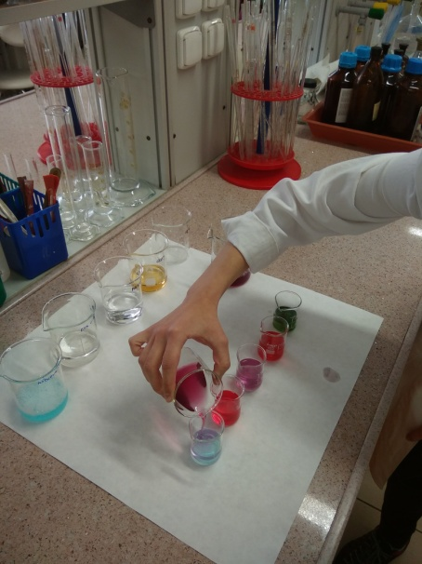 | 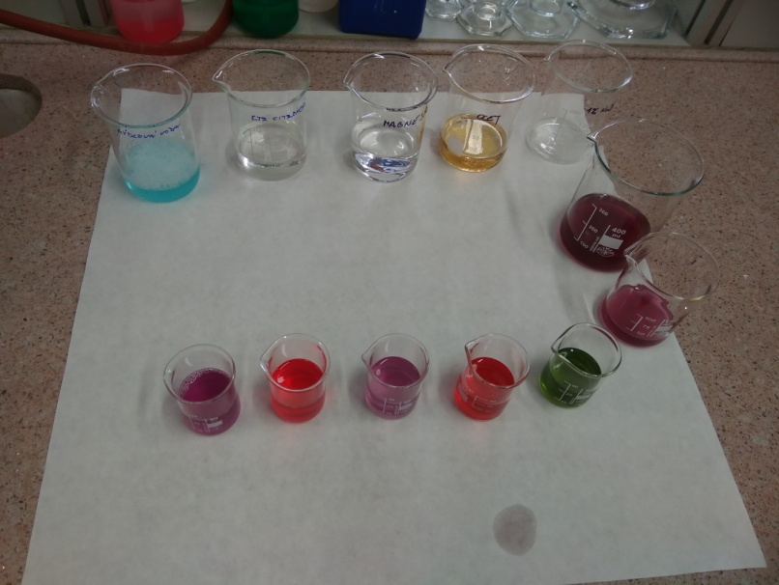
Obrázek 5: Smíchávání výchozích roztoků a indikátorem z červeného zelí. (autor fotografie: Milada Teplá, 2020) | Obrázek 6: Výsledné zbarvení roztoků (z levé strany): mýdlová voda, kyselina citronová, magnesia, ocet a 1% roztok hydroxidu sodného. (autor fotografie: Milada Teplá, 2020)

druhá úloha: hydroxid sodný = NaOH = 1 + 1 +1 = 3
oxid sírový = SO₃ = 1 + 3 = 4
sulfan = H₂S = 2 + 1 = 3
Kód pro otevření zámku je 343.

třetí úloha: Filtrát Coca-coly ztratí černé zbarvení, ale úplně bezbarvý nebude; pH Coca-coly je kyselé (díky kyselině fosforečné). Dvojice slov potřebná pro získání dalšího zadání je banánová palma.
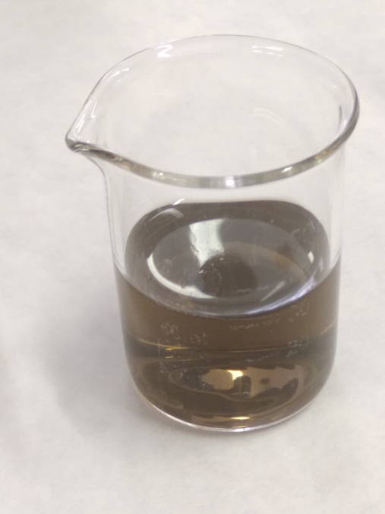 | 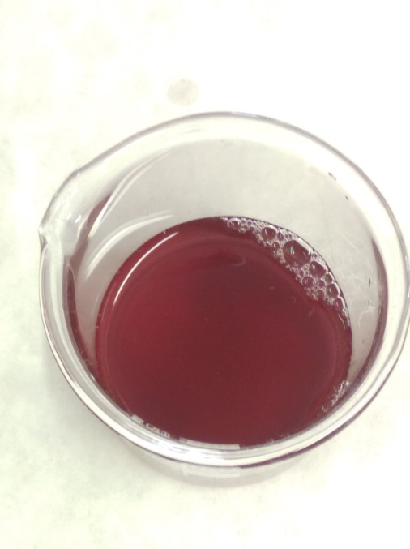
Obrázek 7: zbarvení filtrátu z Coca-coly. (autor fotografie: Milada Teplá, 2020) | Obrázek 8: Červené zbarvení směsi filtrátu Coca-coly a indikátoru z červeného zelí je důkazem kyselosti roztoku. (autor fotografie: Milada Teplá, 2020)
čtvrtá úloha:
zobrazená rovnice: H₂ + O₂ → H₂O
vyčíslená rovnice: 2 H₂ + O₂ → 2 H₂O
Kód pro otevření truhly s pokladem je 212.
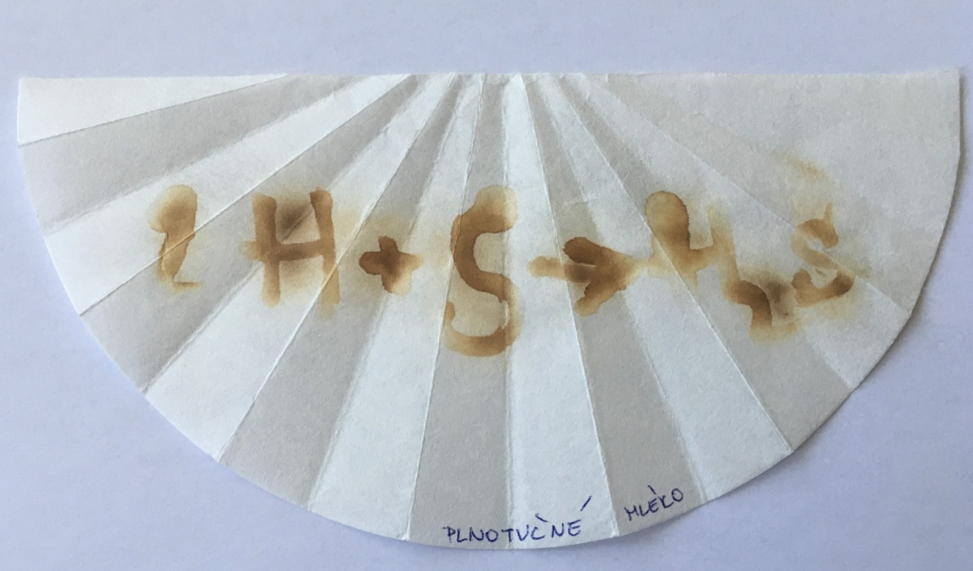
Obrázek 9: Rovnice napsaná plnotučným mlékem a vyvolaná pomocí svíčky. (autor fotografie: Radka Kydalová, 2020)
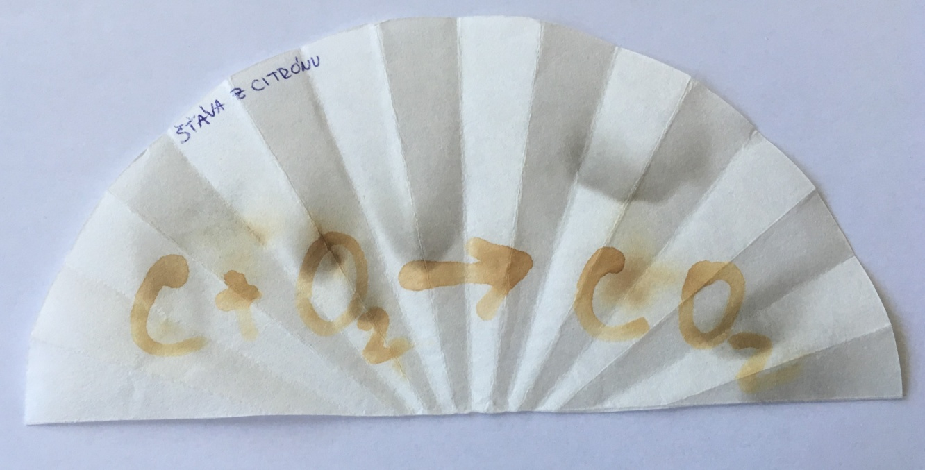
Obrázek 10: Rovnice psaná šťávou z citronu vyvolaná pomocí svíčky. (autor fotografie: Radka Kydalová, 2020)

